Проект многоэтажного паркинга открытого типа на 1800 машино-мест
(инвестиционный многоэтажный паркинг)

Проект разработан для строительства в условиях как плотной городской застройки в любой стране, любого климата и экономии земли, так для малонаселенной местности.

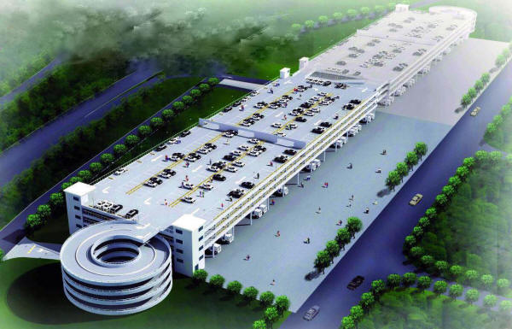
Многоэтажный паркинг открытого типа на 1800 машиномест

В основе данного паркинга лежит объединение двух проектов многоэтажных гаражей закрытого типа с двухпутным винтовым пандусом (рампой).

Наименование | Площадь, м.кв. |  | Состав эскизного проекта (ЭП) | Состав рабочего проекта (РП) | Примечание
Наименование | Общая | Офисов | Состав эскизного проекта (ЭП) | Состав рабочего проекта (РП) | Примечание
Проект четырехэтажного паркинга открытого типа на 1800 машино-мест | 35 100,0 | 600,0 | Краткая пояснительная записка с описанием основных характеристик паркинга.  3D цветные изображения паркинга – шесть видов.  Поэтажные планы каждого этажа и подвала.  Фасады паркинга – 4 вида.  Разрез паркинга - 2 вида.  План кровли. | Архитектурная часть, конструктивная часть, раздел водостока.  Разрабатывается и оплачивается по отдельному договору и техническому заданию. | Сроки передачи  заказчику ЭП - электронно в течении семи дней после получения 100% предоплаты.  Для разработки РП нужны  инженерно-геологические изыскания  площадки строительства.

Общая площадь многоэтажного паркинга дана с учетом площади подвала высотой 2,9 м.

Состав эскизного проекта многоэтажного паркинга может незначительно уточняться по взаимному согласованию сторон.
Состав рабочего проекта оговаривается индивидуально.
- Все 3D чертежи передаются в разрешении не ниже 1600х1200 пикселей в формате jpg или bmp.
- Перечень чертежей, 3D графики и иной документации может быть расширен за дополнительную плату.
- Заказчику (инвестору) может быть оказан ряд дополнительных смежных услуги по рекламе данного проекта, в т.ч. создание и раскрутка официального сайта проекта, по продаже парковочных мест и т.д.
Эскизный проект двухэтажного паркинга выполнен в соответствии с заданием заказчика и требованиями СП РФ и предназначен для строительства как практически в любых климатических условиях.
Архитектурно-планировочное решение разработано в соответствии со:
- СП 118.13330.2012 "Общественные здания и сооружения".
- "Стоянки легковых автомобилей" МГСН 5.01-01 (с изм. и доп. от 15.07.2003).
- СП 113.13330.2016 Стоянки автомобилей. Актуализированная редакция СНиП 21-02-99.
- СанПиН 2.2.1/2.1.1.1200-03 «Санитарно-защитные зоны и санитарная классификация предприятий, сооружений и иных объектов»( п. 4.4., табл. 4.4.1).
- Свод правил 1.13130.2009 "Системы противопожарной защиты. Эвакуационные пути и выходы".

Пояснительная записка к проекту многоэтажного паркинга открытого типа

Идеология паркинга
Основная идеология паркинга: многоэтажный гараж за минимальную цену с минимальными затратами на содержание и полная энергонезависимость.
На крыше паркинга предлагается установить панели солнечных батарей.
Настоящий архитектурный проект многоэтажного открытого паркинга привлекателен прежде всего своей простотой.
Здание представляет собой 3 надземных этажей, один подземный и эксплуатируемая крыша (кровля).
Гараж оборудован современными системами пожарной, охранной сигнализациями и видеонаблюдением.

Одно из важных преимуществ данного проекта паркинга - минимальные накладные расходы на его содержание для владельцев парковочных мест, за счет оптимально выбранных архитектурно-инженерных решений и использования альтернативных источников энергии.

Выбранные конструктивно-технические решения в данном проекте паркинга обуславливают возможность его быстрого строительства и высокой гарантии получения прибыли для потенциальных инвесторов.
Отличительной положительной особенностью данного проекта паркинга является возможность использование простых строительных решений, обеспечивающих быстроту, простоту и низкую стоимость ее строительства.

Примечание
- По желанию возможна увеличение числа этажей паркинга.
- Возможно проектирование паркинга закрытого типа с отоплением на основе данного проекта.
- Рекомендуется заказ разработки 3D интерьера первого этажа.
- Все требования и пожелания к поэтажным планам целесообразно предварительно максимально тщательно и подробно сформулировать в техническом задании на разработку эскизного проекта паркинга.
- Проектом предусмотрено благоустройство отведенной и прилегающей территории. Территория благоустраивается и озеленяется путем устройства газонов, посадки кустарника и деревьев.
- Согласно проведенным расчетам, учитывая расстояние до ближайшего жилого дома от здания проектируемого многоэтажного паркинга, шум его вентиляционных систем не оказывает негативного влияния на окружающую застройку.
- Конструктивные и планировочные решения многоэтажного паркинга, спецификация шумоактивного оборудования и шумозащитные мероприятия, предложенные в проекте многоэтажного паркинга обеспечивают достаточное снижение технологического шума проектируемого объекта и соблюдение санитарных норм на территории и у фасадов ближайших жилых домов как в дневное, так и в ночное время суток.

Альтернативный реализованный проект 3-этажного паркинга открытого типа с двухпутной криволинейной рампой
(длина около 147,3 м).
В гараже запроектировано 896 машиномест.

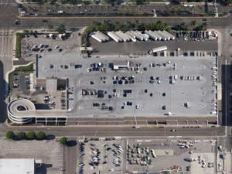 | 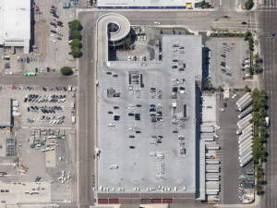
Многоэтажный паркинг | Многоэтажный паркинг
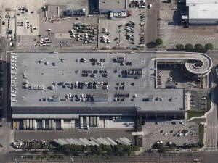 | 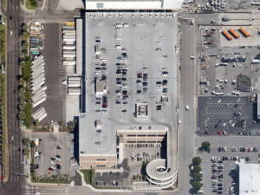
Многоэтажный паркинг | Многоэтажный паркинг
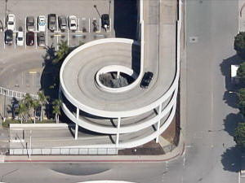
Многоэтажный паркинг

